Q834-L Scheda creata il 5 febbraio 2025

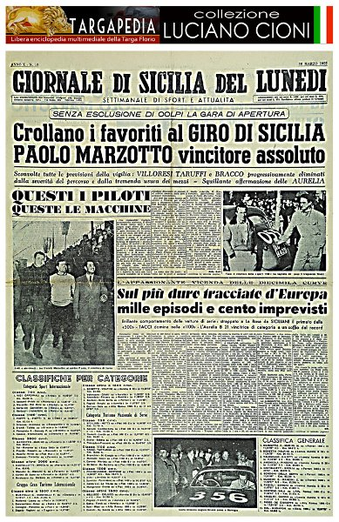
Descrizione storico bibliografica
*Giornale di Sicilia del lunedì. - Anno 1, n. 1 (20 gennaio 1936)- . - Palermo : [s. n., 1936-2014]. – 79 volumi. ((Settimanale. - CUBI 272728. - BNI 1936 9468. - CFI0416657
Continuazione parziale di: *Giornale di Sicilia [Q834]

*Giornale di Sicilia. – [Ed. per gli USA e il Canada]. - Palermo : [s. n., 1978-1979]. – 2 volumi. ((Settimanale. - Supplemento a: Giornale di Sicilia del lunedì per gli USA e il Canada. - Descrizione basata su: N. 1 (29 ottobre 1978). - CFI0711631

*Giornale di Sicilia del lunedì. - Ed. di Agrigento. - Palermo : Giornale di Sicilia editoriale poligrafica, [1995-2014]. – 20 volumi : ill. ; 47 cm. ((Settimanale. - Descrizione basata su: Anno 140, n. 123 (8 maggio 2000). - CFI0472453

*Giornale di Sicilia del lunedì. - Ed. di Caltanissetta. - Palermo : Giornale di Sicilia editoriale poligrafica, [1995-2014]. – 20 volumi : ill. ; 47 cm. ((Settimanale. - Descrizione basata su: Anno 140, n. 123 (8 maggio 2000). - CFI0472452

*Giornale di Sicilia del lunedì. - [Ed. di] Messina. - Palermo : Poligrafica, [1995-2014]. – 20 volumi : ill. ; 47 cm. ((Settimanale. - Descrizione basata su: Anno 143, n. 288 (20 ottobre 2003). - CFI0568616

*Giornale di Sicilia del lunedì. - Ed. di Trapani. - Palermo : Giornale di Sicilia editoriale poligrafica, [1995-2014]. – 20 volumi : ill. ; 47 cm. ((Settimanale. - Descrizione basata su: Anno 140, n. 123 (8 maggio 2000). - CFI0472448

*Giornale di Sicilia del lunedì. - [Ed. di] Siracusa. - Palermo : Poligrafica, [2000-2014]. – 15 volumi : ill. ; 47 cm. ((Settimanale. - Descrizione basata su: Anno 143, n. 5 (6 gennaio 2003). - CFI0572930

*Giornale di Sicilia del lunedì. - [Ed. di] Ragusa. - Palermo : Poligrafica, [2001-2014]. – 14 volumi : ill. ; 47 cm. ((Settimanale. - Descrizione basata su: Anno 141, n. 7 (8 gennaio 2001). - CFI0499731

*Giornale di Sicilia del lunedì. - [Ed.] regionale. - Palermo : Poligrafica, [2001-2014]. – 14 volumi : ill. ; 47 cm. ((Settimanale. - Descrizione basata su: Anno 141, n. 7 (8 gennaio 2001). - CFI0499727; CFI0664803

*Giornale di Sicilia del lunedì. - [Ed.] prov. di Palermo. - Palermo : Poligrafica, [2005-2014]. – 10 volumi : ill. ; 47 cm. ((Settimanale. - Descrizione basata su: Anno 146, n. 243 (4 settembre 2006). - CFI0664799

Soggetto: Sicilia – 1936-2014

